Ambiente de desarrollo configurado

Captura 1: Android Studio Instalado:

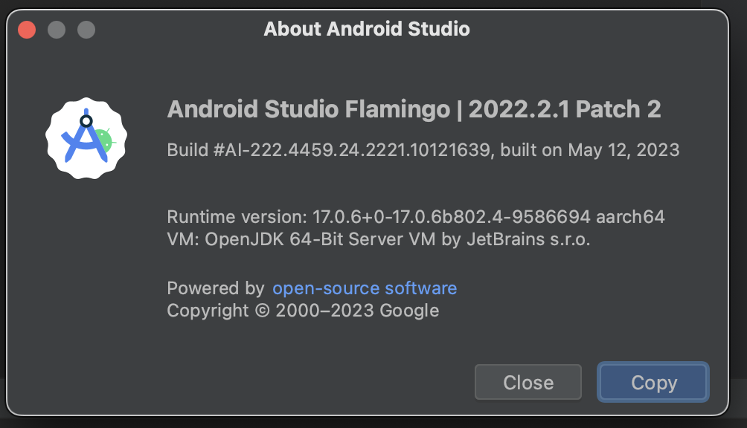

Captura 2: Hello World

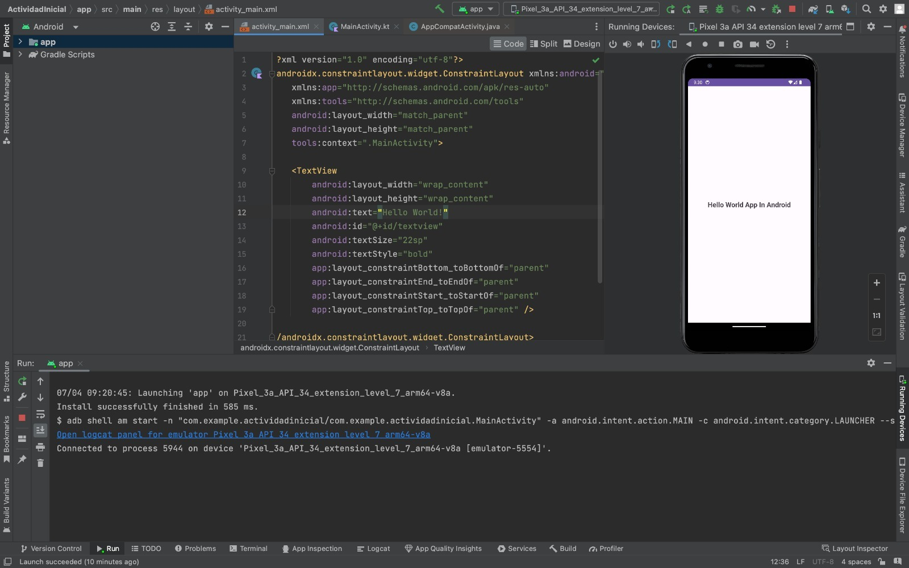

Captura 3: Edit text

